Объединение «Бумажный мир игрушек»

Группа № 2, II год обучения

Тема дистанционного занятия № 22, поделка для детей из картонной втулки «Слоник»
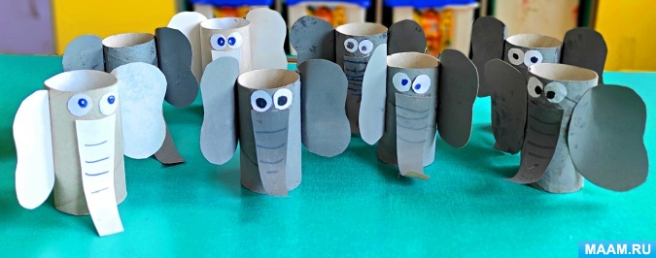
Для поделки нам понадобится:

- втулка от туалетной бумаги
- ножницы
- гуашь, белая и чёрная
- кисточка для рисования
- клей
- Фломастеры

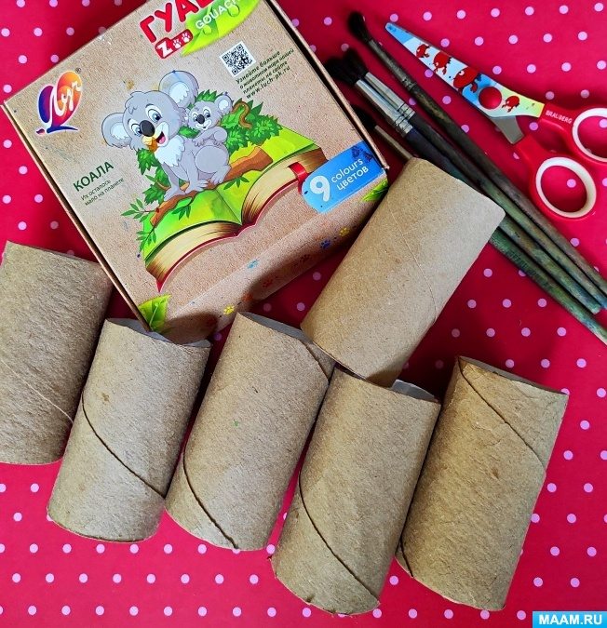
Для начала нам нужно покрасить всю картонную втулку серой краской.

Берём белую и чёрную гуашь - смешиваем, чтоб у нас получилась серая краска. Красим. Когда мы покрасили свою работу, отложим её до полного высыхания.
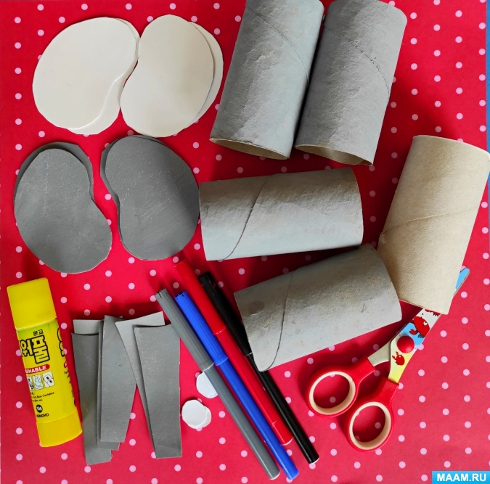

Вырезаем из тонкого белого картона два уха и хобот. Затем красим серой краской уши и хобот.

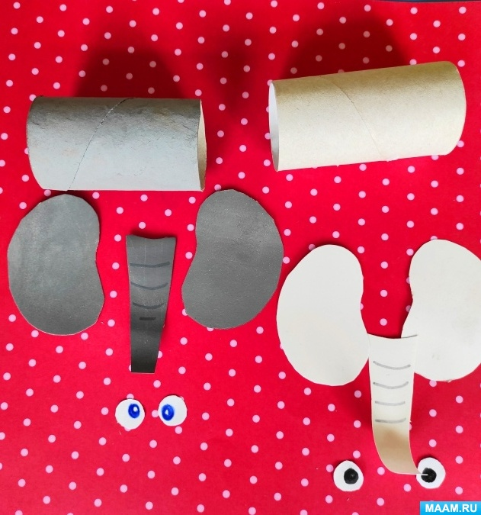
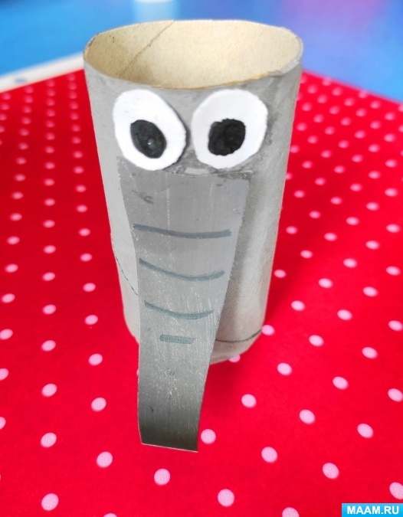
Далее приклеиваем хобот широким краям полосы к передней части втулки достаточно высоко, чтобы нижняя часть втулки была ровной или немного выше нижней части втулки. Затем приклеиваем два глаза нашему слонику.

Далее приклеиваем уши к задней стороне нашей картонной втулке.
Верхняя часть ушей, должна быть лишь немного выше верхней части нашей картонной втулки.
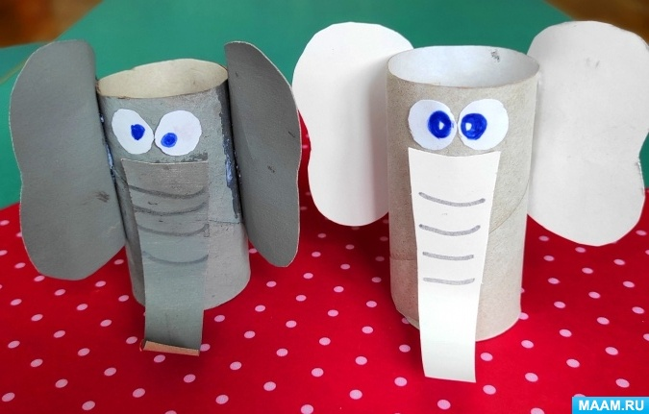

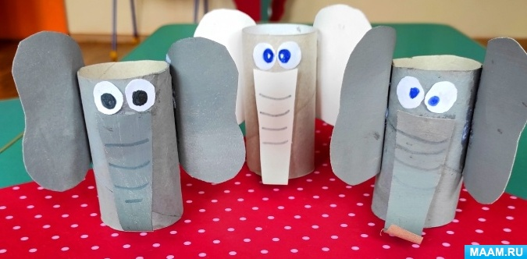
Даём время клею высохнуть, когда наш слоник будет готов можно с ним и поиграть.

